ЛЮБИМЫЙ ГОРОД

**2013**

Новиков Эдуард

5 «Б» класс

Гимназия № 34

г. Орел

**ФОТОАЛЬБОМ**

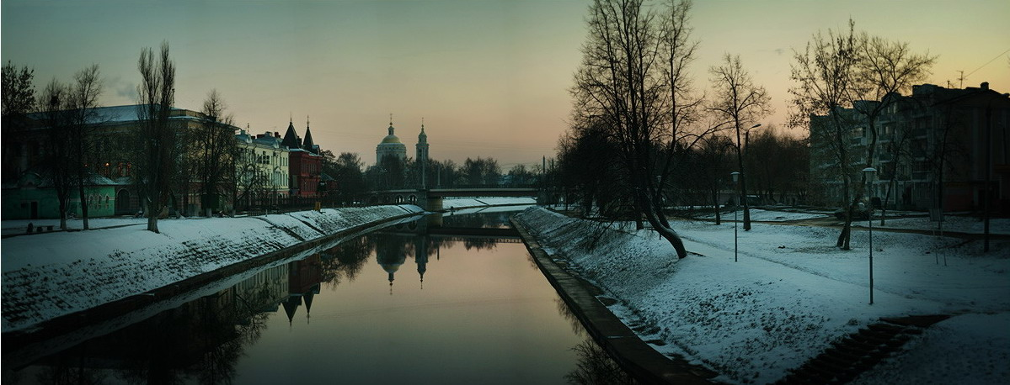

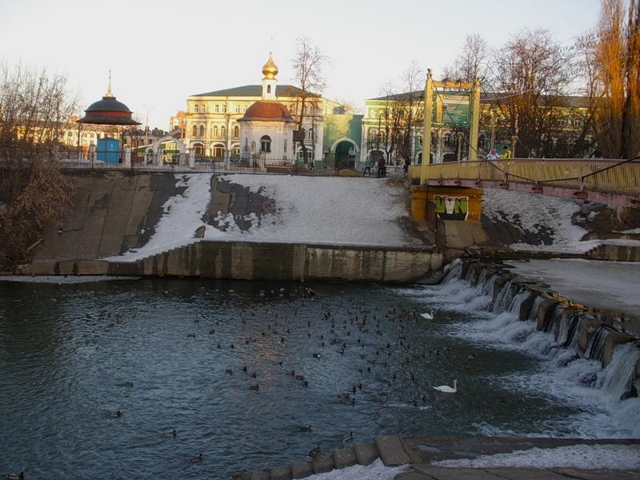

Подвесной мост через Орлик

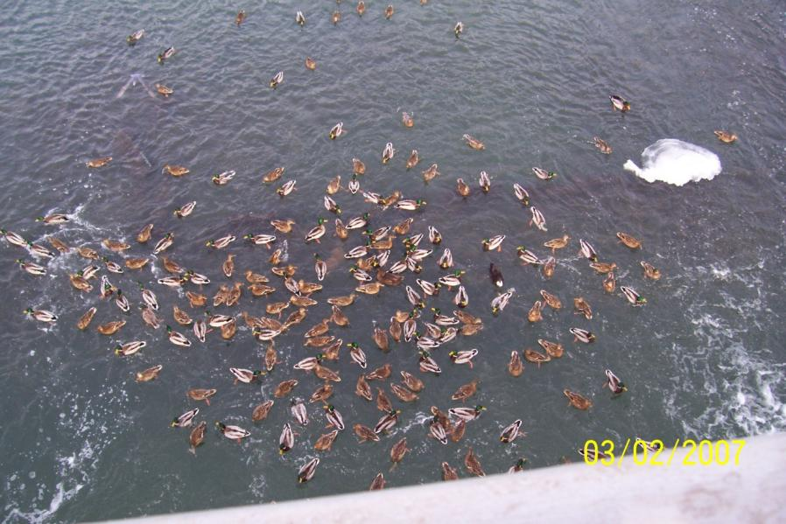

Утки в районе подвесного моста

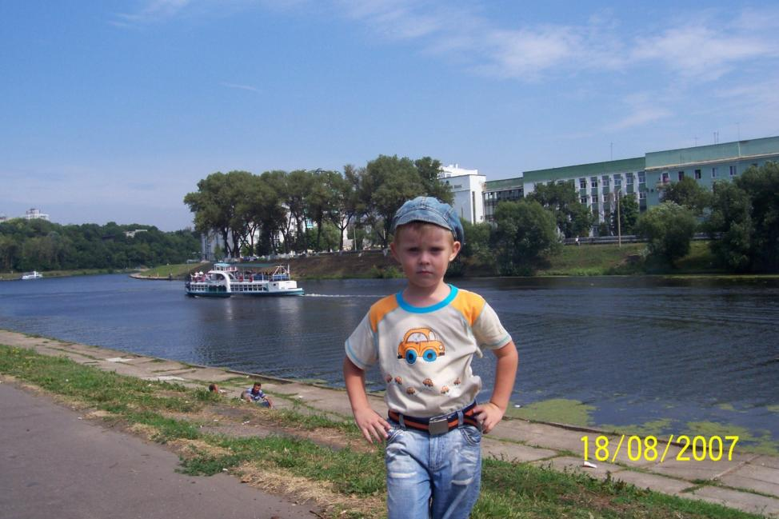

На берегу Оки

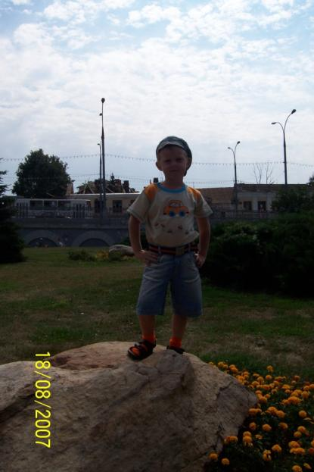 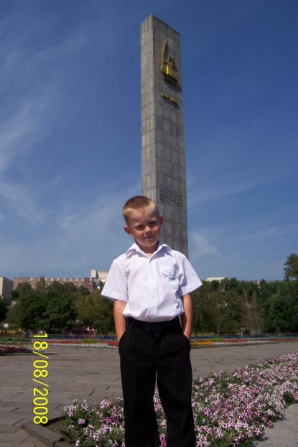

На камне. Позади Мариинский (Красный) мост Обелиск на «Стрелке»



На Александровском мосту

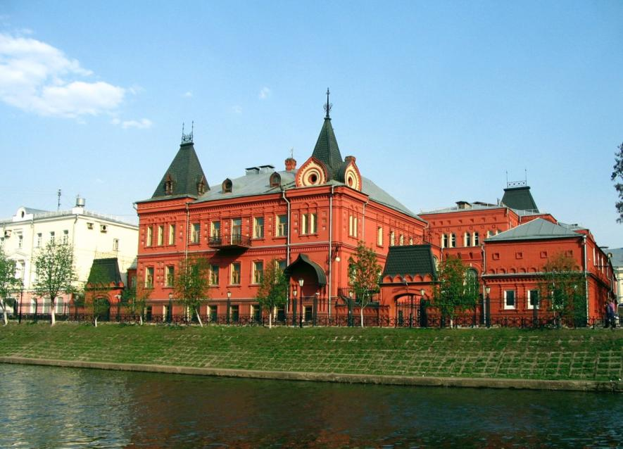

Здание Банка

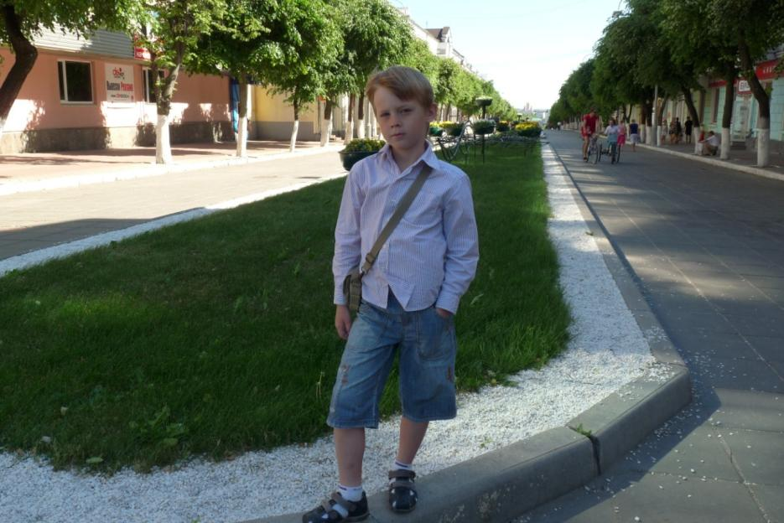

Улица Ленина

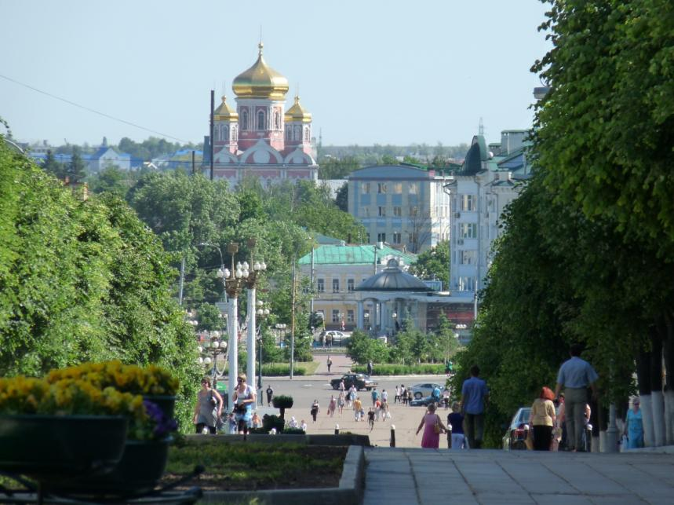

Улица Ленина. Видны купола Храма Смоленской иконы Божией Матери

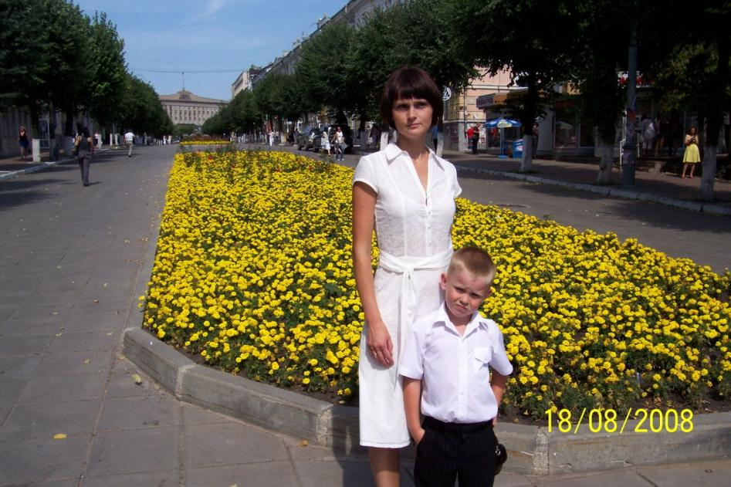

Улица Ленина летом

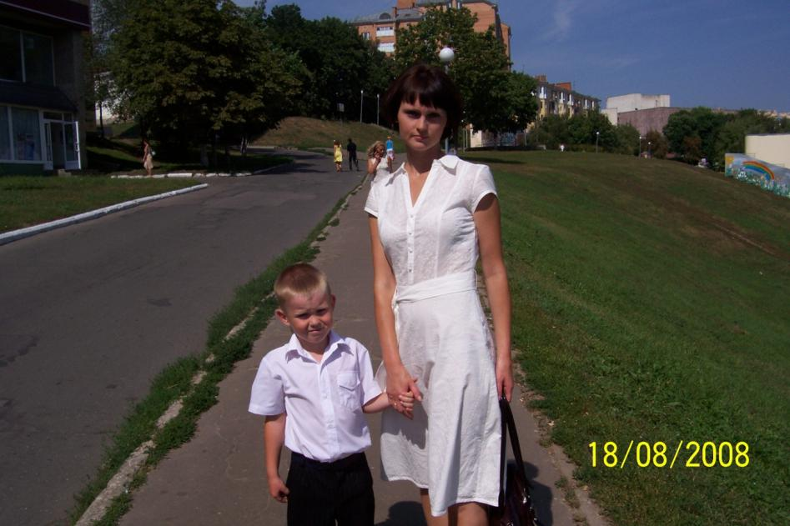

Переулок Почтовый

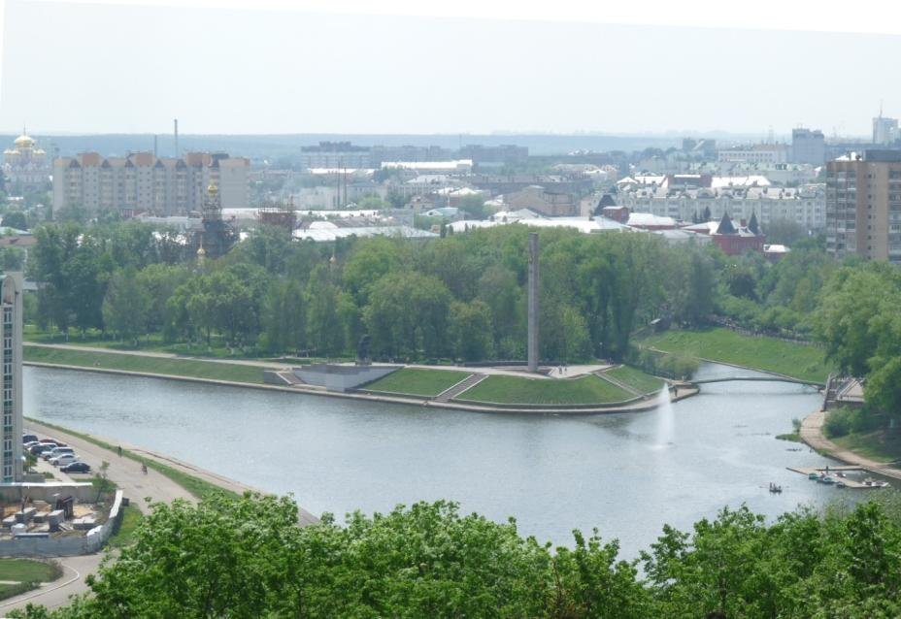

Панорама города с колеса обозрения. Слияние Оки и Орлика (Стрелка)

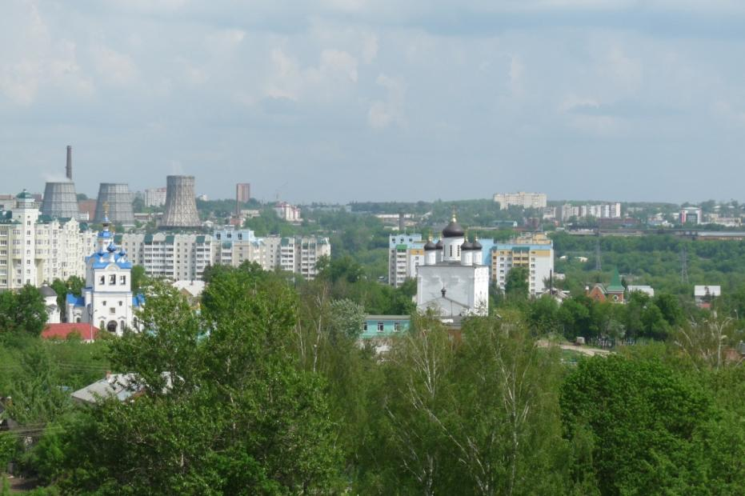

Панорама города. Видны купола Свято-Успенского монастыря